Mantes le 30 juillet 2026

MANTES LA VILLE

JOURNEE PÊCHE
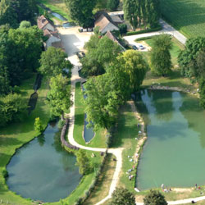
JEUDI 16 JUIN 2022
de 7h00 à 19h00
Petit déjeuner + apéritif + déjeuner froid
( Merci d’apporter vos couverts )
Prix : Pêcheurs 25 € par Personne
Non pêcheurs : 15€ par personne
Extérieurs : 30€

CLUB DE L’AMITIE, 30 rue du Colonel Moll, 78711 Mantes la Ville
Téléphone : 01 34 77 43 62 – Courriel : clubdelamitiemlv@gmail.com

